De enlaces 10
Inventa 5 preguntas que se puedan responder a partir del siguiente plano, cercano a tu colegio.
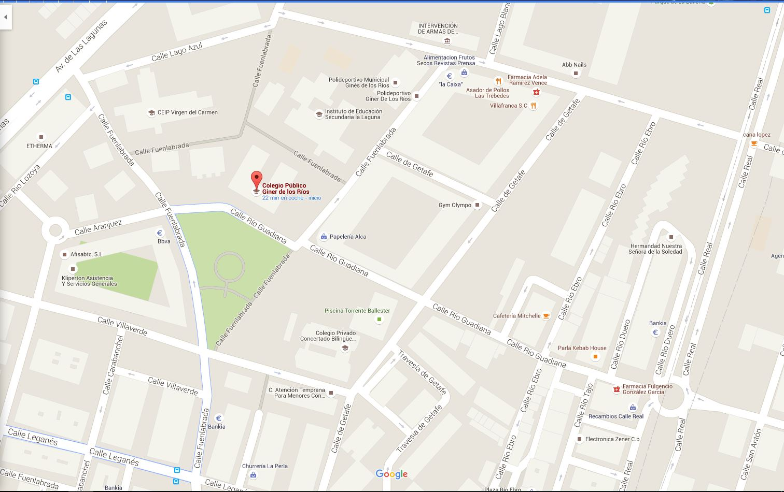

1-

2-

3-

4-

5-

